# APROVEITAMENTO INTEGRAL DOS ALIMENTOS COMO FERRAMENTA DE PRÁTICAS DO ENSINO DE CIÊNCIAS E CONTRIBUIÇÃO PARA A SAÚDE E PARA O MEIO AMBIENTE

Carolina Sousa de Sá Leitão1 Bruno Raphael Gomes de Sá Leitão2 Alyne Pereira de Oliveira Ribeiro 3

Luís Maurício Gonçalves Sousa Centurião 4 **E-mail:** [carolina.sousa@seducam.pro.br](mailto:carolina.sousa@seducam.pro.br) **GT 1:** Educação, Estado e Sociedade

Resumo: Introdução: A falta de informações sobre os princípios nutritivos de cascas, talos, folhas e sementes leva a população a descartar esses rejeitos no lixo, gerando o desperdício de toneladas de recursos alimentares, além de causar um impacto ambiental. O objetivo deste trabalho é propor uma mudança na concepção do aproveitamento integral dos alimentos, motivando a diminuição do desperdício e da geração de resíduos. Metodologia: Inicialmente, foram realizadas aulas sobre “Os nutrientes presentes na alimentação”, “O sistema digestório” e “Aproveitamento Integral dos Alimentos”. Em seguida, foi solicitado aos alunos a produção de vídeos onde cada equipe mostraria a elaboração de uma receita utilizando partes não consumíveis ou o uso integral dos alimentos. Resultados: Os vídeos foram repassados em sala de aula e as receitas produzidas foram apresentadas para as turmas. Considerações finais: Sendo assim, pode-se observar que é possível disseminar a ciência dentro das escolas discutindo a importância de uma boa alimentação, o cuidado com o meio ambiental e as possíveis estratégias para mitigar o impacto ambiental, despertando o pensamento crítico e a educação ambiental no ambiente escolar, além de trazer uma melhoria nutricional à alimentação a partir do aproveitamento integral dos alimentos.

Palavras-chave: Alimentação Saudável; Educação Ambiental; Sustentabilidade.

# INTRODUÇÃO

A fome e o desperdício de alimentos são dois dos mais graves problemas que o Brasil enfrenta, sendo uns dos maiores contrastes de nosso país. Produzimos 140 milhões de toneladas de alimentos por ano, somos um dos maiores exportadores de produtos agrícolas do mundo e, ao mesmo tempo, temos milhões de excluídos, sem acesso ao alimento em quantidade ou qualidade. A quantidade de resíduo alimentar gerado nas preparações pode se tornar um

1 Bióloga, Doutora em Genética, Conservação e Biologia Evolutiva, Docente da Secretaria de Educação e Desporto do Estado do Amazonas 1

2 Químico e Gastrônomo, Mestre em Meio Ambiente, Merendeiro da Secretaria de Educação e Desporto do Estado do Amazonas 2

3 Química, Mestranda em Bioquímica e Biologia Molecular pela Universidade Estadual do Amazonas, Docente da Secretaria de Educação e Desporto do Estado do Amazonas 3

4 Físico e Matemático, Especialista em Matemática e Estatística, Docente da Secretaria de Educação e Desporto do Estado do Amazonas 4

contribuinte nutricional na alimentação, além de ajudar a minimizar o impacto ambiental causado por esses rejeitos (IPEA, 2009).

A utilização de cascas, folhas e talos, resíduos alimentares habitualmente descartados, podem contribuir com a diminuição dos gastos com alimentação, melhorar a qualidade nutricional das refeições e reduzir o desperdício de alimentos. E muitas vezes, esses alimentos não fazem parte do nosso cardápio, por falta de informação e conhecimento dos seus benefícios e da forma correta de preparo. (RAIMUNDO, 2016).

Cascas, talos e folhas são boas fontes de fibras e lipídios, tendo-se como exemplos as sementes de abóbora; talos de brócolis, de couve, de espinafre; cascas de banana, de laranja, de limão, de rabanete e folhas de brócolis (ROCHA et al., 2008; STORCK et al., 2013). Essas partes não aproveitáveis dos alimentos podem ser utilizadas enfatizando o enriquecimento alimentar, diminuindo o desperdício e aumentando o valor nutricional das refeições, uma vez que talos e folhas podem ser mais nutritivos do que a parte nobre do vegetal, como é o caso das folhas verdes da couve-flor que, mesmo sendo mais duras, contêm mais ferro que a couve manteiga e são mais nutritivas que a própria couve-flor (SOUZA et al., 2007).

O aproveitamento integral dos alimentos é uma alternativa iniciada em 1963 no estado de São Paulo e atualmente continua crescendo. Tem a finalidade de aproveitar as partes que normalmente são desprezadas (OLIVEIRA et al., 2002). O impacto ambiental é ocasionado por alterações de propriedades físicas, químicas e biológicas no meio ambiente e podem ser causadas por diversas formas de matéria ou energia resultante das atividades humanas. O aproveitamento integral dos alimentos é uma forma de reduzir o desperdício alimentar e o impacto no meio ambiente, porém, devido à falta de cuidado e de informação, toneladas de alimentos são descartadas no mundo (SANTOS, 2008).

Buscando um compromisso do homem com o presente e o futuro do meio ambiente, a educação ambiental surgiu como um método da educação que segue uma nova filosofia de vida, uma nova cultura comportamental. A sua aplicação torna o processo educativo mais orientado para a formação da cidadania. O desenvolvimento sustentável aplicado nas escolas deve considerar as realidades regionais e respeitar as diversidades culturais das populações. Ela deve se constituir em um ensino interdisciplinar, evoluindo com o tempo para a transdisciplinaridade, possibilitando um processo de aprendizagem formador de cidadãos capacitados a viver sustentavelmente (AB'SABER, 1994 apud KONDRAT; MACIEL, 2013).

É importante que os problemas ambientais da comunidade sejam analisados e que o aluno perceba que faz parte deste contexto, cabendo à educação ambiental levá-lo a compreender a estreita interação entre meio ambiente equilibrado e qualidade de vida do

homem, além de mostrar que ela não se limita aos aspectos ecológicos, mas incorpora em seus objetivos os aspectos socioeconômicos, éticos e políticos. É essencial que a educação ambiental leve à prática da reflexão, construindo o conceito de autonomia e ampliando a ideia de cidadania nos alunos (SANTOS, 2015).

Metodologias ativas de aprendizagem são propostas pedagógicas pensadas intencionalmente para incentivar os estudantes a pensarem de forma autônoma e mais participativa, e o tema que está entre os mais pesquisados pelos educadores nos últimos meses. O uso dessas metodologias tem sido amplamente utilizado, com ênfase na aplicação em processos de memorização de conceitos, fenômenos, nomenclaturas, leis, fórmulas e teorias, que são expostas nas aulas e depois cobradas em provas e outras modalidades de exames e testes, facilitando o processo de ensino e aprendizagem (SILVA, 2022).

A programação de aplicativos, sites, vídeos e outros recursos digitais também é uma metodologia ativa e pode ser inserida no planejamento como um caminho para atrair os estudantes para uma temática. Hoje são muitos os recursos on-line e gratuitos que permitem professores e alunos a entrarem no tema mesmo sem conhecimentos prévios (VASCONCELOS et al., 2010).

Com isso, o objetivo deste trabalho é propor uma mudança na concepção do aproveitamento integral dos alimentos, motivando a diminuição do desperdício e da geração de resíduos minimizando o impacto ambiental e proporcionando a sustentabilidade, além de possibilitar aos alunos a produção de vídeos e receitas, aplicando o aproveitamento de partes desperdiçadas ou não usualmente consumíveis, fazendo dele protagonista do próprio conhecimento.

# METODOLOGIA

O trabalho foi realizado com alunos do 8º ano do Ensino Fundamental II, no turno matutino, da Escola Estadual de Tempo Integral Bilíngue Português Japonês Professor Djalma da Cunha Batista, no componente curricular de Ciências. Inicialmente, foram realizadas aulas sobre os nutrientes presentes nos alimentos, o processo da digestão (sistema digestório) do corpo humano e uma discussão sobre o que seria “Aproveitamento Integral dos Alimentos”, buscando entender o conhecimento dos alunos sobre a temática, reforçando a importância do trabalho socioambiental nas escolas e a minimização do impacto ambiental a partir do descarte desses resíduos. Em seguida, os alunos foram separados em equipes e foi solicitado que cada grupo pesquisasse uma receita aplicando o aproveitamento integral dos alimentos e/ou de partes usualmente não consumíveis, e elaborasse um vídeo mostrando sua preparação.

# RESULTADOS E/OU DISCUSSÃO

Durante as aulas teóricas e práticas, foi possível discutir e observar os diferentes nutrientes presentes nos alimentos, como água, sais minerais, ferro, amido e proteínas, e a importância desses compostos para o desenvolvimento das atividades do nosso corpo (Figura 1), suas atuações e composições.

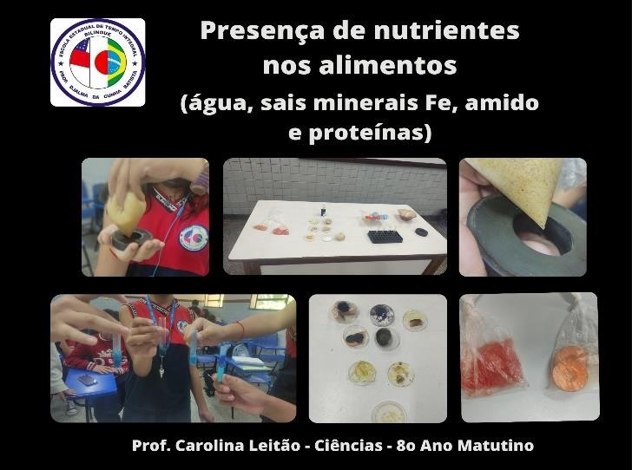

**Figura 1:** Aula prática sobre a presença dos nutrientes (água, sais minerais, amido e proteínas) nos

alimentos.

**Fonte:** Autoria própria

Em seguida, foi apresentado o sistema do corpo humano e os órgãos que o compõe, destacando a função de cada um. Foi explanado como ocorre a digestão dos alimentos e demonstrada, a partir da realização de atividades práticas, algumas etapas deste processo, como as etapas da mastigação, a presença da amilase na degradação de carboidratos e a atuação da bile e suco pancreático no processo da digestão (Figura 2 A e B).

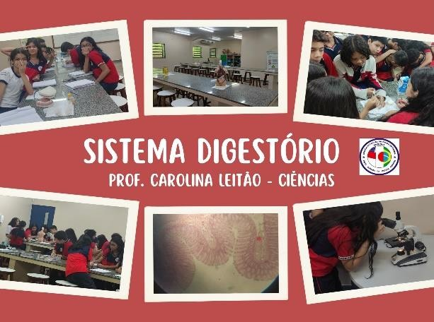

A

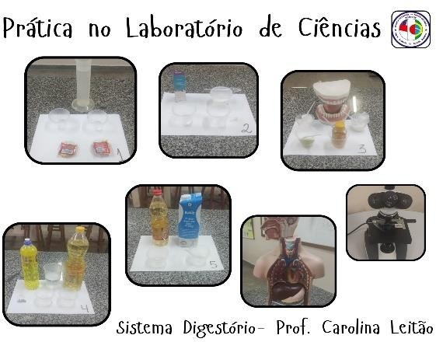

B

**Figura 2:** A: Aula prática sobre o sistema digestório; B: Organização das estações da aula prática.

**Fonte:** Autoria própria

Os vídeos produzidos pelos alunos mostram o passo a passo da receita com a utilização dessas partes não consumíveis ou do uso integral dos alimentos. Dentre algumas das receitas

elaboradas tivemos: bolo e bife de casca de banana, almôndegas recheadas e farofa enriquecida de cascas e talos, chips de casca de batata, doces de casca de maracujá, dentre outras, demonstrando as possíveis aplicações das partes que seriam descartadas e que podem ser aproveitadas (Figura 3).

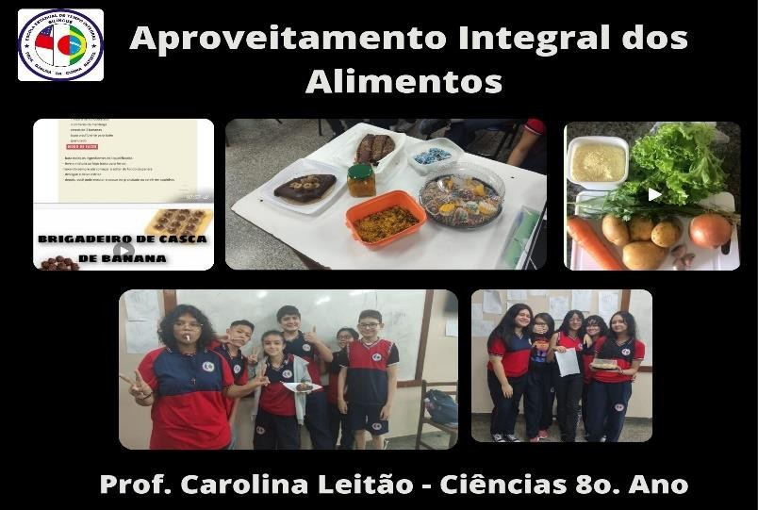

**Figura 3:** Apresentação dos vídeos e das receitas produzidas.

**Fonte:** Autoria própria

# CONSIDERAÇÕES FINAIS

Assim, pode-se observar que é possível disseminar a ciência dentro das escolas, aplicando metodologias ativas que facilitam o processo de ensino e aprendizagem de conteúdos, de forma lúdica e prática, fazendo do estudante protagonista do seu conhecimento, discutindo a importância de uma boa alimentação, o cuidado com o meio ambiental e as possíveis estratégias para mitigar o impacto ambiental, despertando o pensamento crítico e a educação ambiental no ambiente escolar, além de trazer uma melhoria nutricional à alimentação a partir do aproveitamento integral dos alimentos.

# REFERÊNCIAS

AB'SABER, Aziz Nacib. (Re)conceituando educação ambiental. In: Magalhães, Luiz Edmundo. A questão ambiental. 1. ed. São Paulo: Terra Graph, 1994. *apud* KONDRAT, Hebert; MACIEL, Maria Delourdes. Educação ambiental para a escola básica: contribuições para o desenvolvimento da cidadania e da sustentabilidade. **Revista Brasileira de Educação**,

v. 18, n. 55, p. 825-846, 2013.

IPEA- Instituto de Pesquisa Econômica Aplicada. **Desperdício- Custo para todos - Alimentos apodrecem enquanto milhões de pessoas passam fome**. Disponível em: https://[www.ipea.gov.br/desafios/index.php?option=com_content&id=1256.](http://www.ipea.gov.br/desafios/index.php?option=com_content&id=1256) Acesso em 28/01/2023.

OLIVEIRA, Lenice Freiman *et al.* Aproveitamento Alternativo da Casca do Maracujá-Amarelo (Passiflora edulis F. Flavicarpa) para Produção de Doce em Calda. **Revista de Ciência de Tecnologia de Alimento**, Campinas, v.22, n. 3, p. 259 -262, set./dez. 2002

RAIMUNDO, Milene Gonçalves Massaro. Diga não ao desperdício e PANCs. **São Paulo: Coordenadoria de Desenvolvimento dos Agronegócios**, 2016.

ROCHA, S.A. et al. Fibras e lipídios em alimentos vegetais oriundos do cultivo orgânico e convencional. **Revista Simbio-Logias**, v.1, n.2, p.1-9, 2008. Disponível em:

[<ht](http://www.ibb.unesp.br/Home/Departamentos/Educacao/Simbio-)t[p://www.ibb.unesp.br/Home/Departamentos/Educacao/Simbio-](http://www.ibb.unesp.br/Home/Departamentos/Educacao/Simbio-) Logias/ARTIGO_NUTR_fibras_lipidios_alimentos_vegetais_oriundos.pdf>. Acesso em: 8 fev. 2023.

SANTOS, Maria Helena. Desperdício de alimentos e sua interferência no meio ambiente.

**Enciclopédia Biosfera**, v. 4, n. 5, 2008.

SANTOS, Taís Conceição *et al.* Um olhar sobre a educação ambiental expressa nas diretrizes curriculares nacionais para a educação ambiental. **Revista Práxis**, v. 7, n. 13, 2015.

# SILVA, Ketiuce Ferreira. Formação continuada de professores com metodologias ativas e tecnologias digitais: em busca de práticas pedagógicas inovadoras durante e pós- pandemia. 2022.

SOUZA, P.D.J. *et al.* Análise sensorial e nutricional de torta salgada elaborada através do aproveitamento alternativo de talos e cascas de hortaliças. **Alimentação e Nutrição**, v.18, n.1, p.55-60, 2007. Disponível em: [<h](http://serv-/)t[tp://serv-](http://serv-/) bib.fcfar.unesp.br/seer/index.php/alimentos/article/viewFile/133/143>. Acesso em: 24 jan. 2023.

STORCK, Cátia Regina *et al.* **Folhas, talos, cascas e sementes de vegetais: composição nutricional, aproveitamento na alimentação e análise sensorial de preparações.** Ciência Rural, v. 43, p. 537-543, 2013.

VASCONCELOS, Flávia Cristina Gomes Catunda de et al. **Utilização de recursos audiovisuais em uma estratégia flexquest sobre radioatividade**. 2010.